**Cách tạo bài tập luyện tập trên CodeLearn**

**B1:** Đăng nhập vào CodeLearn và điền đầy đủ thông tin cá nhân

**B2:** Chọn Task management/Quản lý bài

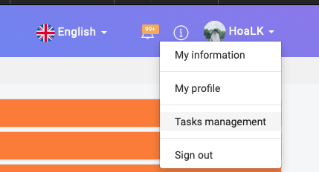

**B3:** Chọn Create/Tạo mới ở bên phải màn hình

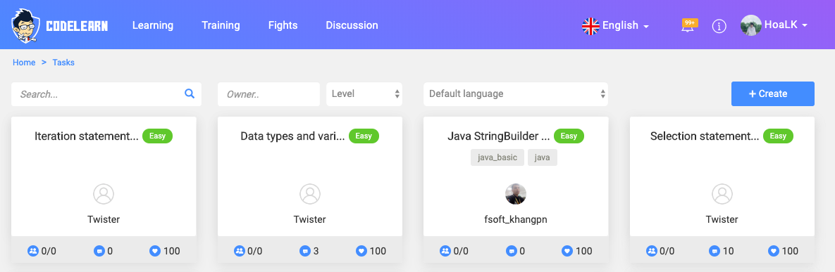

**B4**: Chọn Programming Language/Ngôn ngữ lập trình

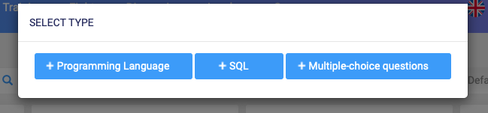

**B5:** Cách tạo bài (trang dưới)

**B6:** Đối chiếu lại format bài tập: (phần description)

Đây là ví dụ về 1 bài tập có format đẹp:

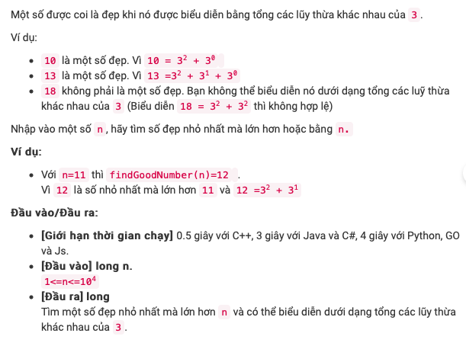

**Yêu cầu:**

* 1 bài đủ các phần **Đề bài**, **Ví dụ**, **Đầu vào/Đầu ra** và phải in đậm
* Chú ý các **hiển thị code** phải chọn ký hiệu: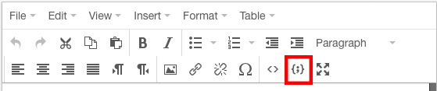

Ví dụ:



* Các mục con phải lùi vào đầu dòng và có dấu hoa thị
* Phần [Giới hạn thời gian]: nếu thời gian chạy của bài code với ngôn ngữ C++ là x, thì thời gian chạy với Java, C# là x*6 và thời gian chạy với Js, Python, Go là x*8

**NOTE:**

TIÊU CHUẨN ĐÁNH GIÁ 1 BÀI ĐỦ ĐIỀU KIỆN ĐỂ TÍNH NHẬN QUÀ:   
✅ Đúng format BTC đưa ra  
✅ Mỗi bài tập phải có 7-10 test case ẩn  
✅ Không trùng lặp các bài đã có trên hệ thống  
✅ Số lượng dòng code để làm được lớn hơn hoặc bằng 3 dòng  
✅ Ưu tiên các bài cơ bản/dễ - nhiều người làm đượ

Thời gian đầu khi tạo xong bài các bạn báo trực tiếp bất kì ai là admin nhóm review bài tập ([Hoà](https://www.facebook.com/hoa.lekhanh.p2), [Khánh](https://www.facebook.com/shanghaik.jamp)) để bọn mình review kịp thời nhé!